Ce que MediaPipe mesure en conversation spontanée : validité concomitante face au Vicon, de la quantité de mouvement à la coordination interpersonnelle
Matys Precloux¹, Ludovic Marin¹ [À VÉRIFIER : liste et ordre des co-auteurs]
¹ EuroMov Digital Health in Motion, Université de Montpellier, IMT Mines Alès, Montpellier, France [À VÉRIFIER : affiliation]
Auteur correspondant : Matys Precloux [À COMPLÉTER : adresse électronique institutionnelle]
Revue visée : Behavior Research Methods (version française de travail, à traduire en anglais avant soumission).

Résumé
La capture du mouvement à marqueurs (Vicon) est difficile à déployer dans l'étude de l'interaction sociale naturaliste, et les systèmes vidéo sans marqueurs comme MediaPipe Pose restent peu validés en conversation spontanée. Quarante participants (20 dyades) ont conversé librement dans trois postures (assise, semi-debout, debout ; 120 enregistrements de 3 min), filmés chacun par une caméra RGB oblique et enregistrés simultanément par Vicon. Nous avons synchronisé les deux systèmes et estimé la pose de chaque caméra à partir des marqueurs du tronc et des chevilles, ce qui permet de comparer MediaPipe au Vicon projeté dans le plan image, sur des segments (bras) non utilisés pour la calibration.
La quantité de mouvement (QoM) des poignets, calculée en pixels, montre un excellent accord (r = ,96 ; ICC(A,1) = ,95, IC 95 % bootstrap par dyade [,90 ; ,97] ; biais +6 %). La QoM de la tête reste fortement associée au Vicon mais sous-estimée d'environ 26 % (ICC = ,60). L'amplitude des poignets (P95–P5) est en bon accord debout et semi-debout (ICC = ,93 et ,87), plus faible assis (ICC = ,52). Pour l'angle du coude, MediaPipe suit très bien le bras proche de la caméra (r = ,93 ; RMSE médiane 12°), beaucoup moins le bras éloigné (r = ,75 ; RMSE 46°) ; les world landmarks 3D de MediaPipe réduisent cette erreur (RMSE 21° sur un sous-échantillon de 20 enregistrements). Les indices de coordination interpersonnelle calculés avec MediaPipe concordent avec ceux du Vicon (r = ,82 pour les poignets, ,72 pour la tête) et reproduisent la même conclusion : coordination de la tête supérieure au hasard, pas celle des poignets.
Les résultats dépendent de choix de traitement rarement rapportés : calculer distances et angles dans les coordonnées normalisées de MediaPipe plutôt qu'en pixels gonflait la QoM du poignet de 28 %, et l'absence de synchronisation explicite laissait des décalages allant jusqu'à 7 s. Nous en tirons des recommandations pratiques pour l'usage de MediaPipe en recherche sur l'interaction.
Mots-clés : estimation de pose ; MediaPipe ; capture du mouvement ; validité concomitante ; conversation ; coordination interpersonnelle ; quantité de mouvement

Introduction
Les systèmes de capture du mouvement à marqueurs, comme Vicon, sont la référence de fait en analyse du mouvement : ils reconstruisent la cinématique tridimensionnelle avec une grande précision spatiale et temporelle (Hii et al., 2023 ; Huang et al., 2025), même s'ils ne sont pas exempts d'erreur (Menychtas et al., 2023). Ils supposent toutefois un dispositif multi-caméras calibré, des marqueurs réfléchissants et un personnel formé (Hii et al., 2023 ; Sprague et al., 2025). Dans l'étude de l'interaction sociale, cette contrainte pèse doublement : elle limite la taille des échantillons et les lieux d'enregistrement, et l'instrumentation risque de modifier le comportement qu'on cherche à observer.
Or le mouvement est constitutif de l'interaction. La conversation en face-à-face est multimodale (Fauviaux et al., 2024) ; le mouvement corporel participe à l'organisation de l'action sociale (Mondada, 2016) et à la gestion des tours de parole (Stivers et al., 2009), et les partenaires se coordonnent souvent sans intention ni conscience de le faire (Issartel et al., 2007 ; Marin et al., 2009 ; Marsh et al., 2009 ; Varlet et al., 2011). Les mouvements de tête soutiennent la parole et l'engagement mutuel (McClave, 2000 ; Ishi et al., 2014 ; Otsuka & Tsumori, 2020), et la cinématique des gestes manuels varie avec l'action conversationnelle en cours (Kendon, 2004 ; Trujillo & Holler, 2021). Mesurer ces phénomènes sans perturber l'interaction suppose un outil à la fois léger et valide.
Les méthodes d'estimation de pose à partir de vidéo RGB répondent à la première exigence. MediaPipe Pose, fondé sur l'architecture BlazePose (Bazarevsky et al., 2020), est particulièrement accessible : une caméra fixe suffit, sans instrumentation des participants (Edriss et al., 2025). Sa validité, en revanche, a surtout été établie dans des tâches standardisées (Tableau 1). Ces travaux montrent un accord généralement bon lorsque la tâche est contrainte et l'orientation du segment contrôlée, mais une dégradation pour les mouvements hors du plan de la caméra (Edriss et al., 2025), une surestimation de certains angles articulaires (Asaeda et al., 2024) et une erreur de plusieurs degrés sur l'orientation de la tête (Hammadi et al., 2022).
Tableau 1. Synthèse d'études de validation de l'estimation de pose sans marqueurs (sélection).
Étude | Système | Référence | Tâche | Principal résultat
Hii et al. (2023) | MediaPipe | Mocap à marqueurs | Marche | Bon accord sur les paramètres spatio-temporels
Menychtas et al. (2023) | Pose 2D (dont MediaPipe) | Mocap 3D, marquage manuel | Marche | Accord dépendant de l'algorithme et de l'articulation
Asaeda et al. (2024) | MediaPipe | Mocap à marqueurs | Réception unipodale | Variation de l'angle de valgus suivie, valeur absolue surestimée
Barzegar Khanghah et al. (2024) | MediaPipe, autres | Mocap à marqueurs | Abduction d'épaule | Un autre système plus précis que MediaPipe
Hammadi et al. (2022) | MediaPipe, OpenFace, 3DDFA | Mocap à marqueurs | Mouvements de tête | Erreur moyenne de 11° pour MediaPipe
Huang et al. (2025) | Markerless 3D | Mocap à marqueurs | Assis-debout | Bonne fiabilité et validité
Sprague et al. (2025) | Solutions commerciales | Mocap à marqueurs | Cinématique de la main | Précision variable selon le système
Koul & Novembre (2025) | OpenPose | Vicon | Mouvements spontanés | Précision faible pour les petites amplitudes (< ~10 cm), élevée au-delà
Présente étude | MediaPipe (2D et world landmarks) | Vicon, projeté dans le plan image | Conversation dyadique spontanée | Voir Résultats
Trois manques limitent l'usage de ces outils en recherche sur l'interaction. Premièrement, la quasi-totalité des validations porte sur des gestes prescrits, alors que la conversation produit des mouvements spontanés, souvent de faible amplitude, dont l'orientation par rapport à la caméra n'est pas contrôlée. L'étude la plus proche de la nôtre, menée avec OpenPose sur des mouvements spontanés, montre précisément que la précision chute pour les petites amplitudes (Koul & Novembre, 2025). Deuxièmement, préserver la vue mutuelle des interlocuteurs impose de placer la caméra hors de l'axe interpersonnel, ce qui éloigne des points de vue standardisés des études de validation. Troisièmement, la recherche sur la conversation exploite surtout des mesures intégratives (quantité de mouvement, synchronie non verbale ; Ramseyer & Tschacher, 2011 ; Tschacher et al., 2014 ; Paxton & Dale, 2017 ; Hadley et al., 2021), alors que les validations portent sur la cinématique articulaire. Ayache et al. (2021) identifient d'ailleurs la rareté des études combinant validité écologique et mesure cinématique rigoureuse comme une limite centrale du champ.
Nous avons donc évalué la validité concomitante de MediaPipe Pose face au Vicon lors de conversations dyadiques spontanées, à trois niveaux : (1) global, avec la quantité de mouvement (QoM) des poignets et de la tête ; (2) local, avec l'amplitude des poignets et l'angle du coude ; (3) interactionnel, avec un indice de coordination interpersonnelle calculé à partir des deux partenaires. Pour comparer un système 2D monoculaire à une référence 3D sans choisir arbitrairement un plan de projection, nous avons estimé la pose de chaque caméra à partir des marqueurs Vicon du tronc et des chevilles, puis projeté le Vicon dans le plan image ; les bras, qui portent les variables d'intérêt, n'interviennent pas dans cette calibration.
Nous avons interprété l'accord absolu selon les seuils de Koo et Li (2016) : ICC < ,50 faible ; ,50–,75 modéré ; ,75–,90 bon ; > ,90 excellent. Nous nous attendions à un accord bon à excellent (ICC ≥ ,75) pour la QoM, mesure cumulée peu sensible aux erreurs ponctuelles, et à un accord plus faible pour les variables locales, plus exposées aux limites de l'estimation monoculaire, en particulier pour le bras le plus éloigné de la caméra.

Méthode

Participants
Quarante adultes (20 dyades) ont participé volontairement [À COMPLÉTER : âge M (ET), étendue ; nombre de femmes et d'hommes ; latéralité ; taille M (ET) ; relation entre partenaires (inconnus, connaissances, amis) ; mode de recrutement]. Aucun ne rapportait de trouble neurologique, moteur ou musculo-squelettique susceptible d'affecter le mouvement. Tous ont donné leur consentement écrit. L'étude a été approuvée par le comité d'éthique de la recherche de l'Université de Montpellier (CER-UM, avis n° UM 2025-101bis). Aucune analyse de puissance a priori n'a été conduite ; avec 120 observations, la demi-largeur de l'IC à 95 % d'un ICC de ,90 est d'environ ,04 (IC analytique), ce que nous jugeons suffisant pour situer l'accord dans les catégories de Koo et Li (2016) [À VÉRIFIER : justification de N à valider avec le directeur].

Tâche
Chaque dyade a conversé librement en face-à-face dans trois conditions posturales : assise sur un tabouret, semi-debout (appui fessier sur une barre haute) et debout [À VÉRIFIER : description exacte du support semi-debout]. Chaque condition durait environ 3 min, soit 60 enregistrements dyadiques et 120 enregistrements individuels. L'ordre des conditions était [À COMPLÉTER : fixe / contrebalancé, et selon quel schéma]. Des amorces conversationnelles étaient proposées pour lancer l'échange (Matériel supplémentaire S1 [À COMPLÉTER : liste des amorces]) ; aucune consigne ne portait sur les gestes ou l'expressivité. Aucune table ne séparait les participants. La distance interpersonnelle mesurée (centres des épaules) était de 1,45 m (ET = 0,19).

Acquisition

Vicon
Les trajectoires 3D ont été enregistrées à 100 Hz par un système Vicon [À COMPLÉTER : nombre et modèle de caméras, logiciel et version, résidu moyen de calibration]. Chaque participant portait des marqueurs réfléchissants sur les régions temporales gauche et droite et l'arrière de la tête (deux marqueurs, fixés sur un bandeau), les acromions, les épicondyles latéraux, les poignets (un marqueur par poignet [À VÉRIFIER : position exacte, styloïde radiale ou face dorsale]), le majeur, entre les omoplates, ainsi que sur les chevilles et les orteils ; des marqueurs de hanche et de genou étaient présents dans deux enregistrements seulement. L'axe Z du repère de laboratoire est vertical ; en revanche, la position et l'orientation des participants dans ce repère varient d'une session à l'autre (orientation de l'axe interpersonnel comprise entre −155° et +101° selon les dyades), ce qui interdit d'utiliser un même plan anatomique de projection pour tous les enregistrements.

Vidéo et MediaPipe
Chaque participant était filmé par sa propre caméra RGB fixe [À COMPLÉTER : modèle de caméra ou de smartphone], placée derrière l'épaule du partenaire de façon à filmer le visage et le corps entier de trois-quarts (Figure 1). L'orientation de la caméra, estimée par calibration (voir ci-dessous), formait un angle médian de 34° (IQR 29°–43°) avec l'axe interpersonnel, pour une élévation médiane de 3° (IQR −1° à 9°). Les vidéos étaient enregistrées à 25 images/s (114 enregistrements) ou 30 images/s (6 enregistrements). La plupart (85) étaient en 1280 × 720 pixels ; 29 avaient été recadrées autour du participant (largeur 652–1126 pixels pour 714–720 de hauteur) et 6 étaient en format portrait 1080 × 1920.
Les vidéos ont été traitées hors ligne avec MediaPipe Pose (API Python, version 0.10.14, modèle BlazePose, complexité 1, paramètres par défaut : min_detection_confidence = 0,5, min_tracking_confidence = 0,5, lissage interne des repères activé, mode vidéo). Une pose a été détectée sur 99,8 % des images en moyenne (minimum 99,5 %). Les analyses portent sur les repères du nez, des épaules, des coudes et des poignets ; les repères des chevilles servent uniquement à la calibration des caméras.
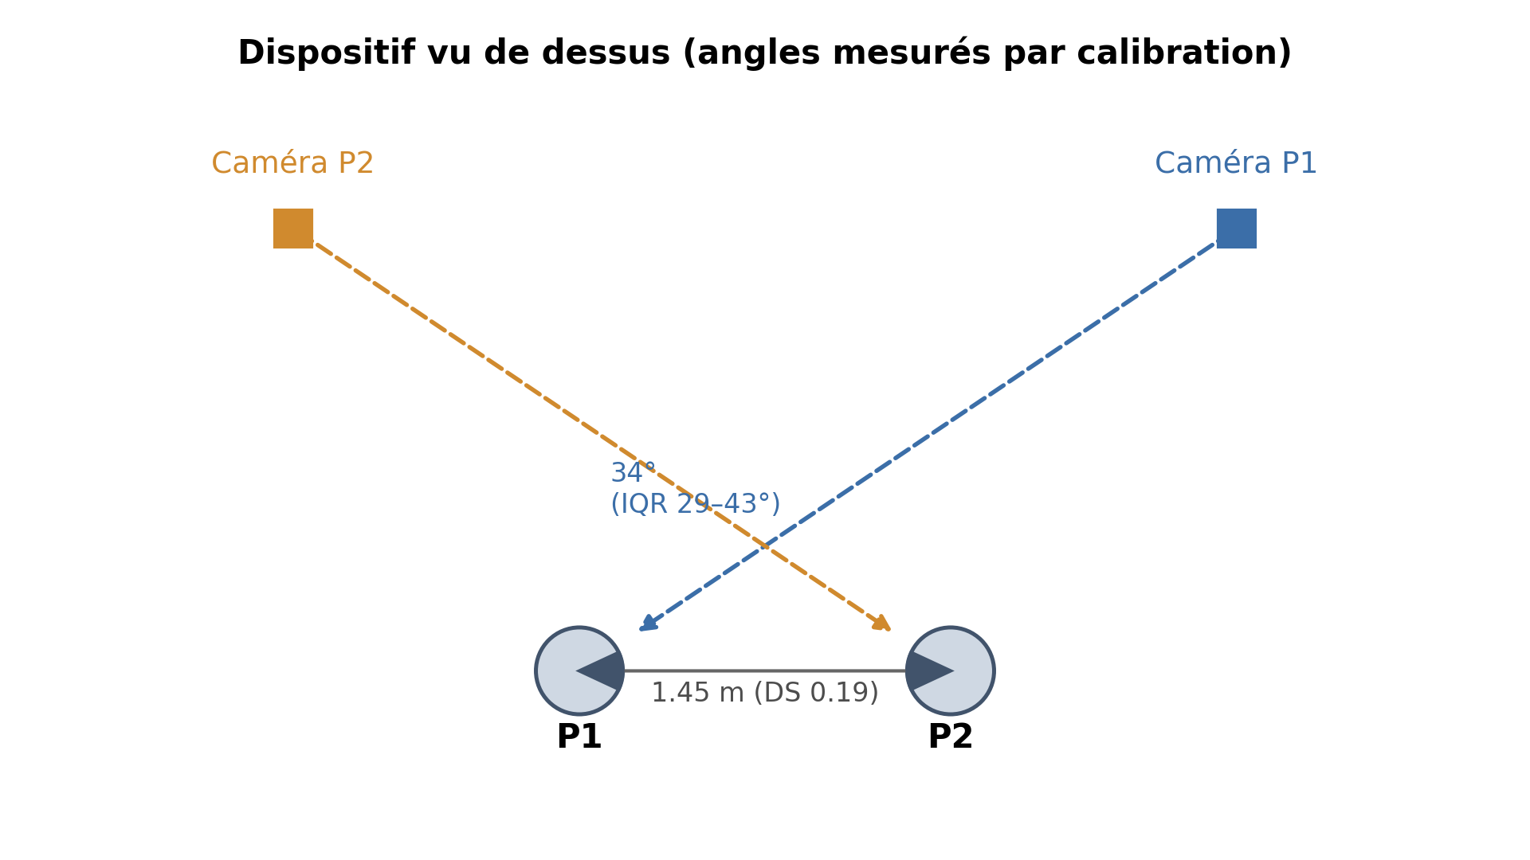
Figure 1. Dispositif vu de dessus. Chaque participant est filmé par une caméra placée derrière son partenaire. Les angles indiqués sont les valeurs médianes estimées par calibration (azimut de la direction de visée par rapport à l'axe interpersonnel) ; la distance interpersonnelle est mesurée par le Vicon. La distance caméra–participant est schématique.

Traitement des données
L'ensemble du traitement a été réalisé en Python (NumPy, SciPy, pandas, pingouin, statsmodels). Le code est disponible [À COMPLÉTER : URL du dépôt GitHub et DOI d'archivage].

Contrôle qualité
Les marqueurs des bras présentaient moins de 0,3 % de données manquantes. De brèves inversions de labels (longueur de bras ou d'avant-bras s'écartant de plus de 25 % de sa médiane) ont été détectées dans 13 enregistrements ; les images concernées ont été mises à NaN puis interpolées. Les trous ont été comblés par interpolation linéaire (au plus 2 s pour le Vicon, 5 images pour MediaPipe ; au-delà, les données restaient manquantes). Lorsqu'un des quatre marqueurs de la tête manquait, la position de la tête était reconstruite par ajustement rigide (algorithme de Kabsch) des marqueurs restants. La correspondance entre vidéos et données Vicon a été vérifiée par corrélation croisée des vitesses de poignet : dans une dyade (D14, condition semi-debout), les vidéos des deux participants avaient été interverties, ce que nous avons corrigé.

Synchronisation
Les deux systèmes n'étant pas déclenchés par un signal commun, nous avons estimé le décalage temporel de chaque enregistrement en deux étapes : (1) corrélation croisée entre la vitesse des poignets Vicon (rééchantillonnée aux instants vidéo) et MediaPipe, sur ±20 s ; (2) affinage, au quart d'image près, en minimisant l'erreur de reprojection de la calibration caméra (voir ci-dessous) sur ±12 images autour de cette estimation. Lorsque la corrélation croisée était peu informative (pic < ,60 : participants quasi immobiles, 5 enregistrements), seule l'étape 2 était utilisée. Le décalage absolu médian était de 0,17 s (IQR 0,08–0,31) ; 19 enregistrements dépassaient 0,4 s, 6 dépassaient 1 s, et le maximum atteignait 7,4 s (Figure S2). Chaque image vidéo k a ensuite été associée à l'instant Vicon (k + décalage)/fps, par interpolation des trajectoires Vicon filtrées.

Calibration des caméras et projection du Vicon dans le plan image
Pour chaque enregistrement, la relation entre les coordonnées Vicon (mm) et les coordonnées image (pixels) a été estimée par transformation linéaire directe (DLT, 11 paramètres ; Hartley & Zisserman, 2004), à partir des correspondances entre marqueurs Vicon et repères MediaPipe des épaules et des chevilles (et des hanches et genoux lorsqu'ils étaient disponibles), sur une image sur trois et pour les repères de visibilité MediaPipe > 0,5. La solution linéaire a été affinée par moindres carrés robustes. Le participant occupant une faible profondeur à plusieurs mètres de la caméra, la projection est presque affine et la DLT peut devenir instable ; dans ce cas (39 enregistrements), un modèle de caméra affine (8 paramètres) a été retenu. L'erreur de reprojection médiane sur les points de calibration était de 2,7 pixels (IQR 2,0–5,2 ; maximum 11,5).
Les coudes et les poignets ne participent pas à la calibration : les variables du bras sont donc évaluées sur des points indépendants. Sur ces points, l'écart médian entre le Vicon projeté et MediaPipe était de 36 pixels (environ 11 cm à l'échelle du participant), valeur qui inclut le décalage anatomique entre marqueur cutané et centre articulaire estimé par MediaPipe, ainsi que l'erreur propre de MediaPipe.
La direction de visée de la caméra a été obtenue comme le noyau de la jacobienne de la projection au niveau du centre des épaules, ce qui reste bien défini même lorsque la position 3D du centre optique ne l'est pas ; son sens a été fixé en imposant que la caméra soit du côté du visage, d'après l'orientation de la tête mesurée par le Vicon. Pour chaque enregistrement, le bras dont l'épaule est la plus proche de la caméra le long de cette direction a été défini comme le bras proche, l'autre comme le bras éloigné.

Coordonnées et filtrage
MediaPipe fournit des coordonnées normalisées séparément par la largeur et par la hauteur de l'image. Toutes les distances et tous les angles ont donc été calculés après conversion en pixels (x·largeur, y·hauteur) ; calculés dans l'espace normalisé, ils sont déformés d'un facteur largeur/hauteur qui variait ici de 0,56 à 1,78 selon le recadrage. Toutes les trajectoires (Vicon et MediaPipe) ont été filtrées par un Butterworth passe-bas d'ordre 4 à phase nulle (6 Hz), fréquence qui préserve l'essentiel de l'énergie des mouvements gestuels et céphaliques en conversation tout en atténuant le bruit de suivi (Winter, 2009) [À VÉRIFIER : justifier par une analyse résiduelle si possible].

Variables
Quantité de mouvement (QoM). La QoM est la longueur du trajet parcouru par un point sur l'enregistrement (somme des déplacements entre images successives), sommée pour les deux poignets. La comparaison principale porte sur la QoM en pixels, MediaPipe contre Vicon projeté dans le plan image, à la même cadence (celle de la vidéo) : les deux systèmes mesurent alors la même grandeur, dans la même unité, sans facteur d'échelle. Nous rapportons aussi la QoM normalisée par la largeur d'épaule propre à chaque système (MediaPipe en pixels, Vicon en 3D), plus proche de l'usage habituel. Pour vérifier que la différence de cadence n'introduit pas de biais, la QoM Vicon a été calculée à 100 Hz et à la cadence vidéo. Une QoM fenêtrée (fenêtres de 1 s) a enfin permis de comparer les séries temporelles de mouvement au sein de chaque enregistrement.
Tête. MediaPipe ne fournit aucun repère équivalent aux marqueurs temporaux ; nous utilisons le repère du nez. Côté Vicon, la définition principale est le milieu des deux marqueurs temporaux, qui fournit comme le nez de MediaPipe la trajectoire d'un point unique. Ce point, proche de l'axe de rotation de la tête, est surtout sensible à ses translations. À titre d'analyse de sensibilité, nous avons aussi construit un « nez virtuel », placé à 90 mm en avant et 60 mm sous ce milieu dans le repère de la tête défini par les quatre marqueurs céphaliques ; ces distances sont une approximation anthropométrique et non une mesure, et ce point sert seulement à évaluer l'influence de la composante de rotation. Une version antérieure de l'analyse sommait les QoM des deux marqueurs temporaux ; cette définition, qui double mécaniquement la grandeur par rapport à un point unique, a été abandonnée.
Amplitude des poignets. Pour chaque image, nous avons calculé la distance entre chaque poignet et le centre des épaules (MediaPipe et Vicon projeté, en pixels), puis l'amplitude robuste de cette distance (différence entre 95e et 5e centiles), sommée pour les deux poignets. L'amplitude maximum–minimum, très sensible aux valeurs aberrantes, est rapportée en analyse de sensibilité.
Angle du coude. L'angle épaule–coude–poignet a été calculé en pixels pour MediaPipe et comparé (1) à l'angle 3D Vicon, seule référence anatomiquement interprétable, et (2) à l'angle du Vicon projeté dans le plan image, qui indique ce qu'un système 2D parfait mesurerait. Un angle projeté est un angle apparent : il peut atteindre 0° ou 180° alors que l'angle articulaire réel ne sort pas de sa plage physiologique. Pour chaque enregistrement et chaque bras, nous avons calculé la corrélation de Pearson entre séries temporelles, la RMSE, le biais moyen et l'écart-type des différences (erreur variable, ou RMSE centrée), de sorte que RMSE² = biais² + erreur variable². Les résultats sont présentés séparément pour le bras proche et le bras éloigné. Une analyse excluant les images de visibilité MediaPipe < 0,5 a été réalisée ; les angles calculés dans le plan XY, XZ ou YZ du laboratoire, utilisés dans une version antérieure de l'analyse, sont rapportés en Matériel supplémentaire.
World landmarks. MediaPipe estime aussi des coordonnées 3D métriques centrées sur les hanches (world landmarks). Leur extraction n'ayant pas été conservée lors du traitement initial, nous les avons ré-extraites avec la même version et les mêmes paramètres sur un sous-échantillon équilibré de 20 enregistrements (un par dyade, conditions et participants en rotation), pour comparer l'angle du coude 3D, l'amplitude en millimètres et la QoM des poignets relative au centre des épaules.
Coordination interpersonnelle. Pour chaque dyade et chaque condition, les vitesses des deux partenaires (poignets ; tête) ont été ramenées sur une base de temps commune, puis analysées par corrélation croisée fenêtrée (fenêtres de 5 s, pas de 1 s, décalages de ±2 s ; Boker et al., 2002). L'indice de coordination est la moyenne, en z de Fisher, du pic de corrélation de chaque fenêtre. Il a été calculé avec MediaPipe (une vidéo par partenaire), avec le Vicon projeté dans chaque vidéo et avec le Vicon 3D. Des pseudo-dyades (P1 d'une dyade associé au P2 d'une autre dyade, même condition ; 5 par participant, soit 300) ont servi de référence de hasard.

Analyse statistique
Pour les variables globales (QoM, amplitude ; n = 120), nous rapportons r de Pearson, ICC(A,1) d'accord absolu (modèle à effets aléatoires à deux facteurs, mesure unique), RMSE et biais (absolu et en % de la moyenne Vicon). Les observations n'étant pas indépendantes (2 participants × 3 conditions par dyade), les IC à 95 % de r et de l'ICC ont aussi été estimés par bootstrap par grappe au niveau de la dyade (5 000 rééchantillonnages). L'accord a été représenté par des diagrammes de Bland-Altman ; les différences augmentant avec la grandeur mesurée, nous avons utilisé la version en log-ratio (Bland & Altman, 1999), qui exprime le biais et les limites d'accord en pourcentage. Le biais proportionnel a été testé par régression de la différence sur la moyenne des deux systèmes.
L'effet des conditions posturales a été examiné de trois façons : r et ICC par condition (n = 40) ; corrélation à mesures répétées (rmcorr ; Bakdash & Marusich, 2017), qui estime l'association intra-individuelle à travers les conditions ; et modèle linéaire mixte prédisant la mesure MediaPipe par la mesure Vicon et la condition, avec intercepts aléatoires pour la dyade et le participant. Un test de permutation (échange des étiquettes P1/P2 au sein de chaque dyade × condition, 5 000 permutations) est rapporté en Matériel supplémentaire.
Pour l'angle du coude, les corrélations par enregistrement ont été moyennées après transformation z de Fisher, avec un IC bootstrap par dyade (2 000 rééchantillonnages) ; nous rapportons aussi la médiane et l'IQR, la distribution étant asymétrique. La relation entre le bruit de MediaPipe (déplacement médian du poignet entre deux images pendant les 10 % d'images où le Vicon est le plus immobile) et le biais relatif de QoM a été testée par corrélation de Pearson et de Spearman. Les indices de coordination ont été comparés entre systèmes (r, ICC) et entre dyades réelles et pseudo-dyades (différence de moyennes, d de Cohen, test de permutation à 5 000 tirages).

Résultats

Statistiques descriptives
Tableau 2. Moyenne (ET) des variables globales par condition (n = 40 par condition, 120 au total).
Variable | Assis | Semi-debout | Debout | Total
QoM poignets – MediaPipe (px) | 6 635 (4 488) | 7 456 (5 109) | 12 408 (6 281) | 8 833 (5 886)
QoM poignets – Vicon projeté (px) | 6 355 (4 639) | 6 941 (5 021) | 11 729 (5 572) | 8 342 (5 598)
QoM poignets – MediaPipe (larg. d'épaule) | 65,0 (44,4) | 69,1 (45,5) | 113,8 (57,3) | 82,7 (53,8)
QoM poignets – Vicon 3D (larg. d'épaule) | 65,1 (51,4) | 66,4 (46,8) | 124,7 (67,0) | 85,4 (61,9)
QoM tête – MediaPipe, nez (px) | 1 782 (741) | 1 852 (657) | 2 340 (942) | 1 991 (821)
QoM tête – Vicon, milieu des tempes (px) | 2 404 (992) | 2 690 (1 033) | 2 989 (1 181) | 2 694 (1 090)
QoM tête – Vicon, nez virtuel (px ; sensibilité) | 3 771 (1 398) | 4 066 (1 501) | 4 603 (1 860) | 4 147 (1 622)
Amplitude poignets – MediaPipe (px) | 96,1 (56,3) | 122,6 (86,0) | 193,1 (77,5) | 137,2 (84,4)
Amplitude poignets – Vicon projeté (px) | 107,9 (89,4) | 133,1 (102,2) | 187,5 (69,7) | 142,8 (93,5)
Amplitude poignets – Vicon 3D (mm) | 233,8 (147,9) | 270,1 (187,0) | 439,8 (161,7) | 314,6 (188,0)
Largeur d'épaule – Vicon (mm) | 308,6 (40,1) | 318,0 (39,4) | 328,6 (38,8) | 318,4 (40,0)
Note. QoM : longueur de trajet cumulée sur ~3 min. L'échelle image médiane était de 0,32 px/mm (IQR 0,29–0,35) à la profondeur du participant.

Quantité de mouvement des poignets
La QoM des poignets mesurée par MediaPipe était en accord excellent avec celle du Vicon projeté dans le plan image (Tableau 3, Figure 2) : r = ,96 (IC bootstrap par dyade [,92 ; ,98]), ICC(A,1) = ,95 ([,90 ; ,97]). MediaPipe surestimait légèrement le mouvement (+6 %), sans biais proportionnel significatif (p = ,066). Normalisée par la largeur d'épaule et comparée au Vicon 3D, la QoM gardait un accord excellent (r = ,95 ; ICC = ,94 ; biais −3 %). Au sein de chaque enregistrement, les séries de QoM fenêtrée (1 s) des deux systèmes étaient très fortement corrélées (r médian = ,96 ; IQR ,93–,98).
L'accord moyen masque toutefois une dispersion individuelle notable : les limites d'accord du log-ratio s'étendent de −45 % à +105 %. Les écarts les plus importants concernent des participants presque immobiles (Figure 2, à droite), chez qui le bruit de MediaPipe représente une part importante du trajet mesuré : le bruit image à image de MediaPipe (médiane 0,12 px) était corrélé au biais relatif de QoM (r = ,46, p < ,001 ; Spearman ρ = ,37, p < ,001). Calculer la QoM Vicon à 100 Hz plutôt qu'à la cadence vidéo ne modifiait la QoM que de 0,9 % en moyenne (maximum 11 %).
Tableau 3. Validité concomitante des variables globales (n = 120).
Mesure | MP M (ET) | Vicon M (ET) | r [IC boot.] | ICC(A,1) [IC boot.] | Biais (%) | LdA log-ratio
QoM poignets (px, plan image) | 8 833 (5 886) | 8 342 (5 598) | ,96 [,92 ; ,98] | ,95 [,90 ; ,97] | +5,9 | −45 % ; +105 %
QoM poignets (larg. d'épaule, Vicon 3D) | 82,7 (53,8) | 85,4 (61,9) | ,95 [,92 ; ,98] | ,94 [,90 ; ,96] | −3,2 | −43 % ; +79 %
QoM tête : nez vs milieu des tempes (px) | 1 991 (821) | 2 694 (1 090) | ,79 [,61 ; ,89] | ,60 [,41 ; ,72] | −26,1 | −58 % ; +28 %
Amplitude poignets P95–P5 (px) | 137,2 (84,4) | 142,8 (93,5) | ,83 [,67 ; ,95] | ,82 [,65 ; ,95] | −3,9 | −55 % ; +102 %
Note. IC boot. : IC à 95 % par bootstrap par dyade (5 000 rééchantillonnages). IC analytiques : QoM poignets (px) r [,94 ; ,97], ICC [,93 ; ,97] ; tête (tempes) ICC [,03 ; ,82] ; amplitude ICC [,76 ; ,87]. LdA : limites d'accord à 95 % du log-ratio MediaPipe/Vicon, exprimées en %. Biais proportionnel : p = ,066 (QoM poignets px), p < ,001 (tête), p = ,048 (amplitude).
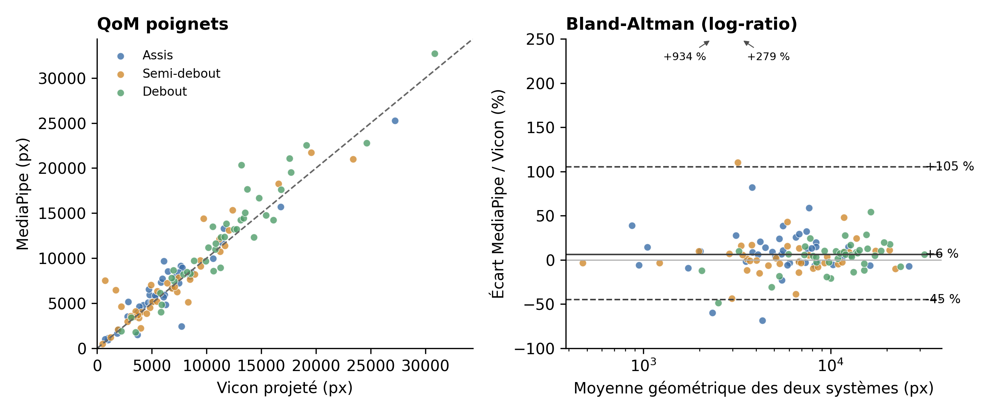
Figure 2. QoM des poignets. À gauche, MediaPipe contre Vicon projeté dans le plan image (pixels ; tirets : identité). À droite, diagramme de Bland-Altman en log-ratio (trait plein : biais ; tirets : limites d'accord à 95 %). Les deux points hors échelle correspondent à des participants presque immobiles, mains posées sur le support.

Quantité de mouvement de la tête
La QoM de la tête mesurée sur le nez MediaPipe était fortement associée à celle du Vicon, mais systématiquement plus faible (Tableau 3, Figure 3). Face au milieu des tempes, l'association était forte (r = ,79) et l'accord absolu modéré (ICC = ,60) ; MediaPipe sous-estimait le déplacement de 26 % en moyenne et donnait une valeur inférieure au Vicon dans 93 % des enregistrements. Ce résultat ne dépend pas de la normalisation : comparées directement en pixels, sans normalisation, ou rapportées à la largeur d'épaule de chaque système, les deux mesures donnent le même écart (−25 % et −26 % en médiane). Dans les séries fenêtrées, la corrélation intra-enregistrement restait élevée (r médian = ,90). En analyse de sensibilité, l'écart augmentait face au nez virtuel (−52 % ; Tableau S1), ce qui suggère que la sous-estimation porte surtout sur la composante de rotation ; l'ampleur exacte de cet écart dépend toutefois de la position supposée de ce point.
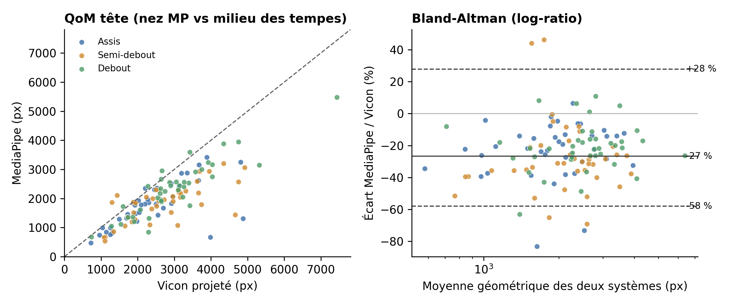
Figure 3. QoM de la tête : nez MediaPipe contre milieu des marqueurs temporaux Vicon projeté dans le plan image. Même présentation que la Figure 2.

Amplitude des poignets
L'amplitude robuste (P95–P5) des poignets était en bon accord sur l'ensemble des enregistrements (r = ,83 ; ICC = ,82 ; biais −4 % ; Tableau 3, Figure 4), mais cet accord dépendait fortement de la posture : excellent debout (ICC = ,93), bon semi-debout (,87), modéré assis (,52 ; Tableau 4). En position assise, les mains bougent peu et restent souvent près du corps, ce qui réduit l'étendue des valeurs et accroît le poids relatif de l'erreur. L'amplitude maximum–minimum donnait un accord légèrement inférieur (ICC = ,80).
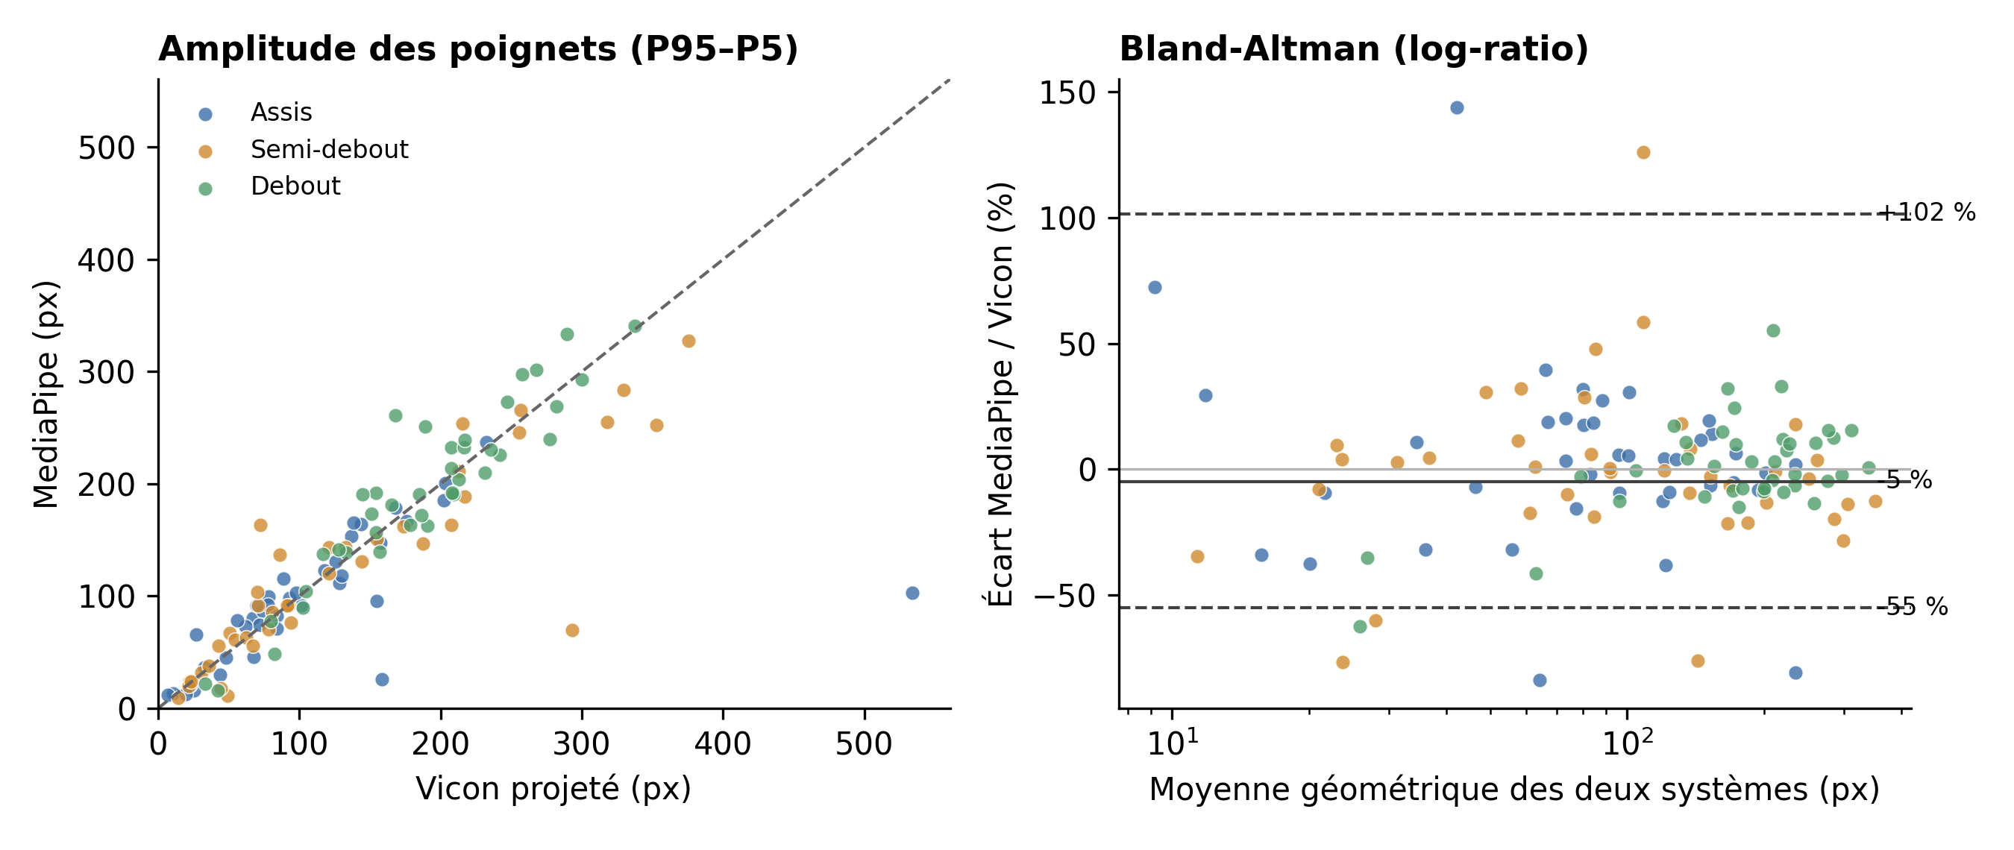
Figure 4. Amplitude des poignets (P95–P5 de la distance poignet–centre des épaules, sommée pour les deux poignets ; pixels). Même présentation que la Figure 2.

Effet de la condition posturale
Tableau 4. Accord par condition posturale (n = 40 par condition) et analyses intra-individuelles (n = 120).
Mesure | Assis r / ICC | Semi-debout r / ICC | Debout r / ICC | rmcorr [IC 95 %] | Pente mixte [IC 95 %]
QoM poignets (px) | ,95 / ,95 | ,93 / ,93 | ,96 / ,94 | ,94 [,91 ; ,96] | 0,97 [0,90 ; 1,04]
QoM poignets (larg. d'épaule) | ,97 / ,96 | ,92 / ,92 | ,94 / ,92 | ,94 [,91 ; ,96] | 0,84 [0,78 ; 0,90]
QoM tête (milieu des tempes) | ,67 / ,52 | ,72 / ,45 | ,90 / ,74 | ,63 [,47 ; ,74] | 0,47 [0,36 ; 0,58]
Amplitude poignets (px) | ,58 / ,52 | ,89 / ,87 | ,93 / ,93 | ,78 [,68 ; ,86] | 0,60 [0,50 ; 0,70]
Note. rmcorr : corrélation à mesures répétées (40 participants × 3 conditions, ddl = 79). Pente mixte : coefficient de la mesure Vicon dans un modèle mixte MediaPipe ~ Vicon + condition, avec intercepts aléatoires pour la dyade et le participant ; une pente de 1 indique que MediaPipe suit les variations du Vicon à l'identique. Tous p < ,001.
La QoM des poignets est restée excellente dans les trois conditions, et l'association intra-individuelle à travers les conditions était aussi forte que l'association entre participants (rmcorr = ,94), avec une pente proche de 1 (0,97) dans le modèle mixte : MediaPipe suit fidèlement les changements de quantité de mouvement d'une posture à l'autre. Pour la tête et l'amplitude, l'accord était meilleur debout, et les pentes inférieures à 1 confirment la sous-estimation par MediaPipe.

Angle du coude
L'accord pour l'angle du coude dépendait avant tout de la position du bras par rapport à la caméra (Tableau 5, Figure 5). Pour le bras proche, MediaPipe suivait très bien l'angle 3D du Vicon (r moyen = ,93, IC bootstrap [,92 ; ,95] ; médiane ,94, IQR ,87–,97), avec une RMSE médiane de 12° décomposée en un biais moyen de 11° (MediaPipe surestime l'angle, c'est-à-dire sous-estime la flexion) et une erreur variable de 9°. Pour le bras éloigné, l'accord était nettement plus faible (r = ,75 [,69 ; ,80] ; RMSE médiane 46° ; biais 37°). Ce contraste s'observait dans les trois postures (Tableau S3) ; la position debout donnait les meilleurs résultats pour le bras proche (r = ,97 ; biais 5°).
Le Vicon projeté dans le plan image indique ce que mesurerait un système 2D parfait : pour le bras proche, il différait lui-même de l'angle 3D de 11° (RMSE médiane) en moyenne, avec un biais quasi nul ; pour le bras éloigné, la seule projection produisait déjà une erreur de 43°. L'erreur du bras éloigné tient donc d'abord à la géométrie (raccourcissement en perspective d'un bras vu en enfilade) et ensuite à l'occultation par le tronc. Face au Vicon projeté, MediaPipe gardait un accord bon pour le bras éloigné (r = ,82 ; RMSE médiane 18°).
Deux choix de traitement modifiaient sensiblement ces résultats. Calculer l'angle dans les coordonnées normalisées plutôt qu'en pixels doublait presque la RMSE du bras proche (23° au lieu de 12° ; r = ,90). Utiliser les plans du laboratoire comme référence donnait des corrélations faibles dans le plan XY (bras proche : ,39) et proches de celles du Vicon 3D dans les plans XZ et YZ (,88 et ,86), ce qui s'explique par l'orientation des caméras : un plan horizontal est vu par la tranche par une caméra quasi horizontale. Exclure les images de faible visibilité MediaPipe ne changeait pratiquement rien (la visibilité dépassait 0,5 sur 99,7 % des images en médiane, y compris pour le bras éloigné), ce score n'étant donc pas un indicateur utile de l'occultation dans ces données.
Tableau 5. Accord pour l'angle du coude, par enregistrement (n = 120 par bras).
Comparaison | Bras | r moyen [IC boot.] | r médian (IQR) | RMSE médiane (°) | Biais (°) | Erreur variable (°)
MP 2D vs Vicon 3D | Proche | ,93 [,92 ; ,95] | ,94 (,87–,97) | 12,2 | 10,9 (14,1) | 8,7 (6,1)
 | Éloigné | ,75 [,69 ; ,80] | ,72 (,47–,86) | 46,1 | 36,6 (18,6) | 19,0 (11,0)
MP 2D vs Vicon projeté | Proche | ,93 [,91 ; ,95] | ,95 (,88–,97) | 13,0 | 10,0 (22,8) | 9,0 (7,2)
 | Éloigné | ,82 [,76 ; ,87] | ,84 (,61–,93) | 18,1 | 5,6 (20,3) | 16,2 (9,8)
Vicon projeté vs Vicon 3D | Proche | ,96 [,94 ; ,97] | ,95 (,90–,98) | 10,9 | 0,9 (15,0) | 7,9 (6,7)
 | Éloigné | ,74 [,68 ; ,79] | ,75 (,45–,88) | 42,9 | 31,0 (26,5) | 19,6 (10,5)
MP coord. normalisées vs Vicon 3D | Proche | ,90 [,88 ; ,92] | ,91 (,81–,96) | 22,9 | 18,7 (14,9) | 12,1 (8,0)
 | Éloigné | ,73 [,67 ; ,78] | ,73 (,44–,85) | 49,7 | 40,5 (19,2) | 21,1 (12,7)
Note. r moyen : moyenne après transformation z de Fisher ; IC bootstrap par dyade (2 000 rééchantillonnages). Biais et erreur variable : moyenne (ET) sur les enregistrements ; erreur variable = écart-type des différences intra-enregistrement. Un biais positif signifie un angle plus ouvert pour le premier système.
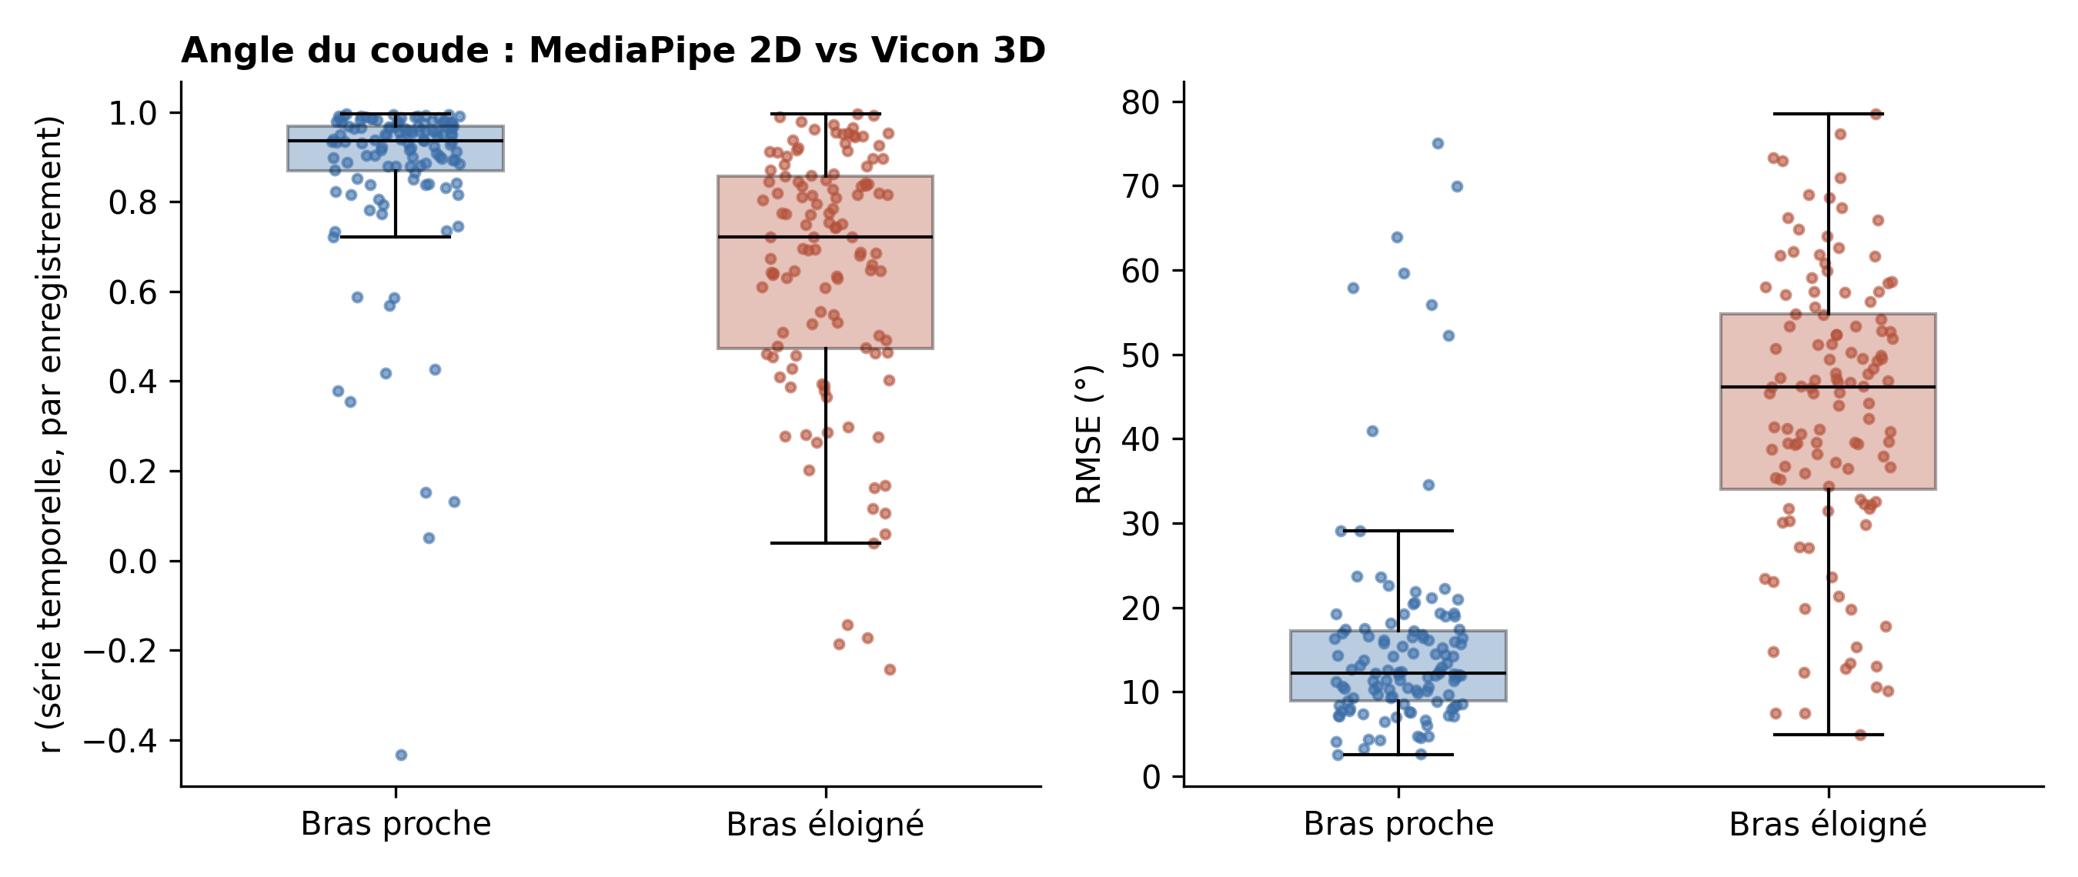
Figure 5. Angle du coude, MediaPipe 2D (pixels) contre Vicon 3D : corrélation entre séries temporelles (à gauche) et RMSE (à droite) par enregistrement, pour le bras proche et le bras éloigné de la caméra.
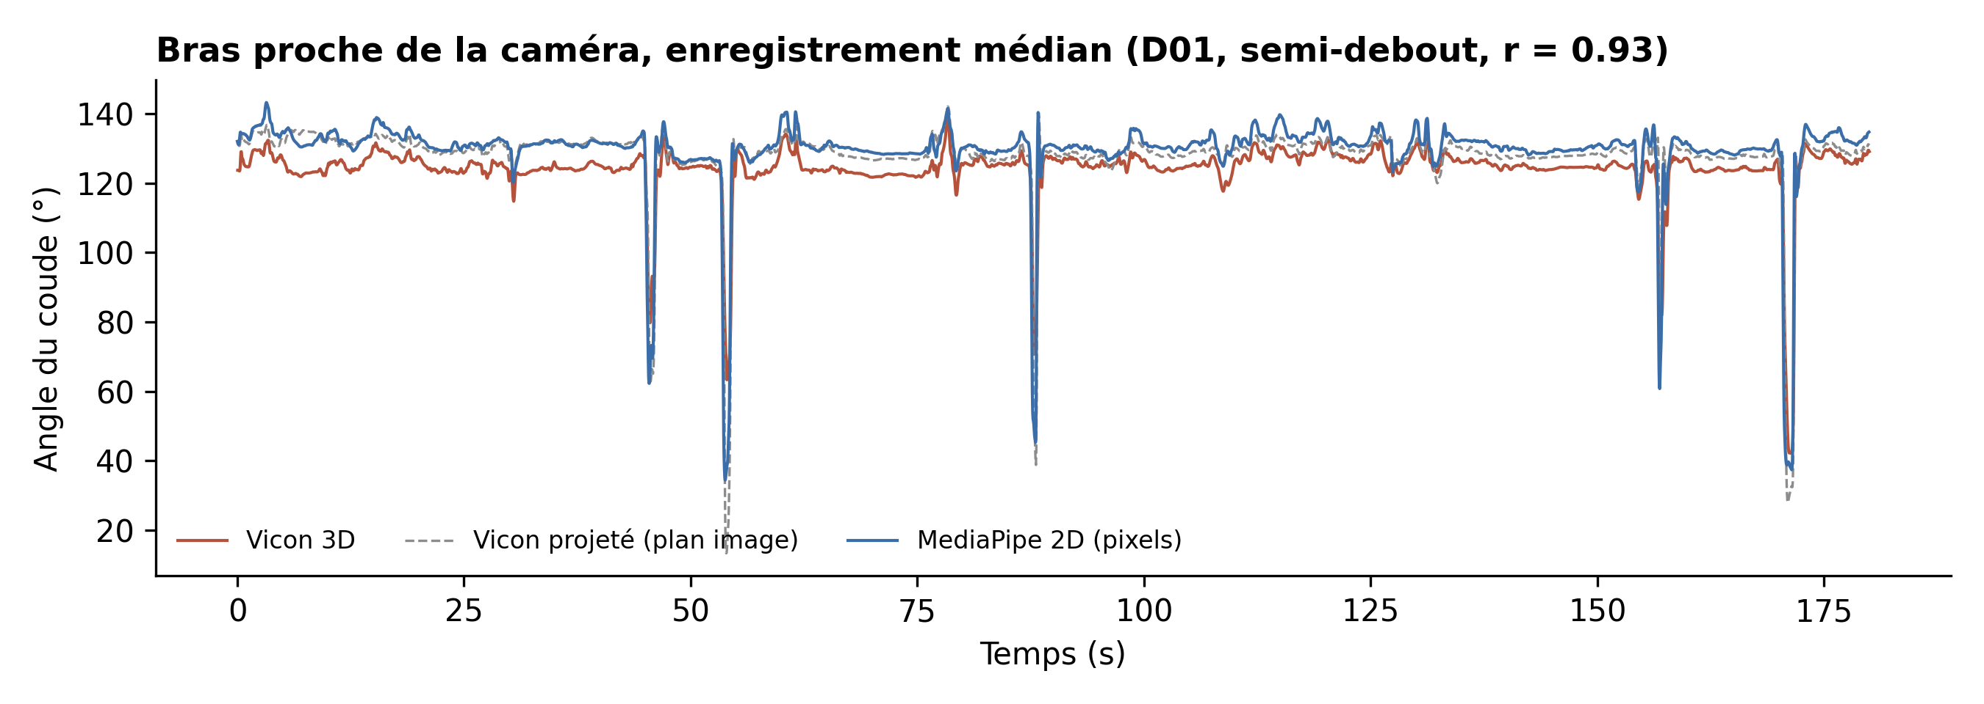
Figure 6. Angle du coude du bras proche au cours du temps pour l'enregistrement dont la corrélation est la plus proche de la médiane (D01, semi-debout, P1 ; r = ,93 ; RMSE = 7°).

World landmarks de MediaPipe
Sur le sous-échantillon de 20 enregistrements (Tableau 6), les world landmarks 3D réduisaient fortement l'erreur pour le bras éloigné (RMSE médiane 21° contre 45° en 2D ; r = ,84 contre ,72) mais pas pour le bras proche, pour lequel l'angle 2D restait légèrement meilleur (12° contre 17°). L'amplitude des poignets en millimètres était très fortement corrélée au Vicon 3D (r = ,97 ; ICC = ,88) mais sous-estimée de 20 %, et la QoM relative au centre des épaules surestimée de 25 % (ICC = ,85). La largeur d'épaule estimée par MediaPipe n'était pas corrélée positivement à celle mesurée par le Vicon (r = −,68), ce qui montre que l'échelle métrique des world landmarks reflète un gabarit corporel générique et non la morphologie du participant.
Tableau 6. World landmarks de MediaPipe contre Vicon 3D (sous-échantillon de 20 enregistrements).
Variable | Comparaison | r | RMSE médiane / ICC | Biais
Angle du coude, bras proche | World 3D vs Vicon 3D | ,90 | 17,2° | +16,0°
 | 2D pixels vs Vicon 3D | ,94 | 12,0° | +14,1°
Angle du coude, bras éloigné | World 3D vs Vicon 3D | ,84 | 20,9° | +17,2°
 | 2D pixels vs Vicon 3D | ,72 | 44,5° | +37,5°
Amplitude poignets (mm) | World vs Vicon 3D | ,97 | ICC = ,88 | −19,8 %
QoM poignets rel. épaules (mm) | World vs Vicon 3D | ,92 | ICC = ,85 | +24,6 %
QoM poignets (px, même sous-échantillon) | 2D vs Vicon projeté | ,94 | ICC = ,94 | +2,7 %
Largeur d'épaule (mm) | World vs Vicon 3D | −,68 | ICC = −,45 | +5,2 %
Note. Pour les angles, r est la moyenne (z de Fisher) des corrélations par enregistrement ; pour les autres variables, la corrélation entre enregistrements.

Coordination interpersonnelle
Les indices de coordination calculés avec MediaPipe concordaient avec ceux calculés à partir du Vicon (Tableau 7, Figure 7) : r = ,82 (ICC = ,74) pour les poignets et r = ,72 (ICC = ,67) pour la tête face au Vicon projeté, et des valeurs un peu plus faibles face au Vicon 3D. Surtout, les trois systèmes conduisaient à la même conclusion : la coordination des mouvements de tête des dyades réelles dépassait celle des pseudo-dyades (MediaPipe : d = 0,48, p = ,001 ; Vicon projeté : d = 0,61, p < ,001 ; Vicon 3D : d = 0,59, p < ,001), alors que celle des poignets n'en différait pas (d ≤ 0,12, p ≥ ,21). L'effet était un peu plus petit avec MediaPipe, dont les indices étaient légèrement plus faibles (biais −0,01 à −0,03).
Tableau 7. Indice de coordination interpersonnelle (corrélation croisée fenêtrée) : dyades réelles (n = 60) et pseudo-dyades (n = 300).
Signal | Système | Réelles M (ET) | Pseudo M (ET) | d | p | Accord avec MediaPipe : r / ICC
Tête | MediaPipe | ,468 (,030) | ,454 (,030) | 0,48 | ,001 | —
 | Vicon projeté | ,481 (,034) | ,462 (,030) | 0,61 | < ,001 | ,72 / ,67
 | Vicon 3D | ,494 (,036) | ,474 (,032) | 0,59 | < ,001 | ,69 / ,53
Poignets | MediaPipe | ,467 (,043) | ,463 (,039) | 0,12 | ,21 | —
 | Vicon projeté | ,488 (,052) | ,487 (,044) | 0,02 | ,45 | ,82 / ,74
 | Vicon 3D | ,496 (,050) | ,494 (,042) | 0,03 | ,44 | ,81 / ,68
Note. p : test de permutation (5 000 tirages) de la différence réelles − pseudo. Accord : corrélation et ICC(A,1) entre l'indice MediaPipe et l'indice du système de référence, sur les 60 dyades × conditions.
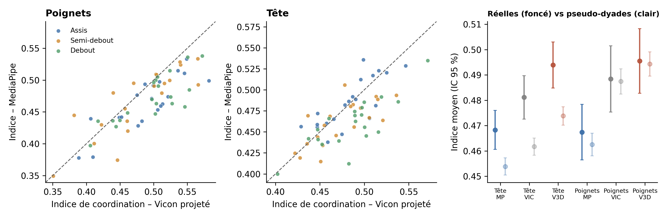
Figure 7. Coordination interpersonnelle. À gauche et au centre : indice de coordination MediaPipe contre Vicon projeté (poignets, tête). À droite : moyenne (IC 95 %) des indices pour les dyades réelles (foncé) et les pseudo-dyades (clair), pour chaque système.

Discussion
Cette étude a évalué la validité concomitante de MediaPipe Pose face au Vicon en conversation dyadique spontanée, avec une caméra oblique par participant. Trois conclusions se dégagent. La quantité de mouvement des poignets est mesurée avec un accord excellent, y compris dans ses variations entre postures. Les mesures plus fines (tête, amplitude, angle du coude) restent fortement associées au Vicon mais leur exactitude absolue dépend de la géométrie de prise de vue, de la posture et du segment considéré. Enfin, MediaPipe permet de retrouver le même effet de coordination interpersonnelle que le Vicon. Ces résultats confirment en grande partie notre hypothèse (accord bon à excellent pour la QoM, plus faible pour les variables locales), avec deux nuances : la QoM de la tête n'atteint qu'un accord modéré, et l'angle du coude du bras proche atteint un accord temporel très élevé.

Des choix de traitement qui comptent
Une partie importante de nos résultats tient à des étapes de traitement rarement décrites dans les études de validation. Calculer distances et angles dans les coordonnées normalisées de MediaPipe, ce que l'interface rend naturel, déforme toute grandeur qui n'est pas strictement horizontale : avec des vidéos recadrées à des proportions différentes, la déformation varie d'un enregistrement à l'autre. Dans nos données, cette seule étape faisait passer le biais de QoM du poignet de −4 % à +28 % et la RMSE de l'angle du coude de 12° à 23° (Tableau S1, Figure S1). Elle produisait aussi, pour la tête, un accord apparent trompeur (ICC = ,89) : l'inflation des déplacements verticaux compensait par hasard la sous-estimation réelle du mouvement de la tête par MediaPipe. De même, l'absence de signal de synchronisation commun laissait des décalages de plusieurs dixièmes de seconde, et jusqu'à 7 s, incompatibles avec une comparaison image par image ; et une vérification croisée des vitesses a révélé une inversion de fichiers vidéo. Nous recommandons donc de calculer toute grandeur géométrique en pixels, de synchroniser explicitement les systèmes et de vérifier systématiquement la correspondance des fichiers.

Mesures globales : une QoM des poignets valide, une tête sous-estimée
Pour la QoM des poignets, l'accord excellent, la pente intra-individuelle proche de 1 et la forte corrélation des séries fenêtrées indiquent que MediaPipe restitue à la fois les différences entre participants, les changements entre postures et la dynamique temporelle du mouvement. Le passage de 100 Hz à 25 Hz n'influe pratiquement pas sur la QoM après filtrage à 6 Hz. L'accord moyen ne garantit cependant pas l'accord individuel : pour un enregistrement donné, MediaPipe peut s'écarter du Vicon d'un facteur proche de deux, surtout chez les participants qui bougent peu. Le bruit de suivi s'y accumule dans une mesure cumulative, comme le montre la corrélation entre bruit et biais, ce qui rejoint l'observation de Koul et Novembre (2025) d'une précision faible pour les mouvements de faible amplitude. Pour des comparaisons de groupes ou de conditions, la QoM MediaPipe est donc utilisable ; pour des décisions individuelles, ou chez des participants peu mobiles, elle doit être interprétée avec prudence.
Pour la tête, MediaPipe sous-estime le déplacement d'environ un quart face au milieu des tempes, référence directement mesurée. L'écart plus grand obtenu avec un point virtuel placé à l'avant du crâne, dont la position est supposée et non mesurée, suggère que cette sous-estimation porte surtout sur les rotations, sans permettre d'en chiffrer précisément l'ampleur. Le repère du nez de MediaPipe est estimé dans le cadre d'un modèle du corps entier et lissé par l'algorithme ; il semble suivre surtout la translation de la tête et moins ses rotations, qui constituent pourtant une part essentielle des mouvements de tête conversationnels (hochements, rotations ; McClave, 2000 ; Ishi et al., 2014). La forte association et la bonne corrélation des séries temporelles autorisent des comparaisons relatives, mais pas une interprétation absolue de l'amplitude des mouvements de tête. Un estimateur dédié à la pose de la tête (Hammadi et al., 2022) serait préférable pour quantifier les rotations.

Mesures locales : la géométrie avant l'algorithme
L'amplitude des poignets n'est en bon accord que lorsque les mouvements sont suffisamment amples (semi-debout, debout) ; en position assise, où les mains restent près du corps, l'accord n'est que modéré. L'ancienne conversion en millimètres par le rapport des largeurs d'épaule surestimait l'amplitude d'environ 30 % : vue de trois-quarts, la largeur d'épaule apparaît raccourcie, ce qui gonfle le facteur d'échelle. Les comparaisons dans le plan image ou avec les world landmarks évitent cet artefact.
Pour l'angle du coude, la distinction entre bras proche et bras éloigné de la caméra est décisive. Un angle mesuré en 2D est un angle apparent, qui ne coïncide avec l'angle articulaire que si le bras est vu à peu près de face. Pour le bras proche, cette condition est approximativement remplie et MediaPipe suit très bien la dynamique de l'angle (r = ,93), avec un décalage constant d'une dizaine de degrés. Pour le bras éloigné, vu en enfilade et en partie masqué par le tronc, même un suivi 2D parfait se tromperait de plus de 40°. Les world landmarks compensent en partie ce problème, ce qui en fait l'option à privilégier pour le bras éloigné, mais leur échelle métrique générique interdit une interprétation absolue des distances. La conclusion pratique est que la validité d'une mesure articulaire dépend moins de MediaPipe lui-même que de la position de la caméra par rapport au segment étudié ; dans un dispositif dyadique, il faut choisir la position de la caméra en fonction du bras ou du segment d'intérêt, ou multiplier les points de vue. Contrairement à ce que suggérait une version antérieure de cette analyse, le choix d'un plan anatomique du laboratoire ne constitue pas une solution : ces plans n'avaient pas la même orientation par rapport aux caméras d'une session à l'autre, et seule la projection dans le vrai plan image, obtenue par calibration, rend la comparaison interprétable.

Validité au niveau du construit interactionnel
Pour la recherche sur l'interaction, la question décisive n'est pas seulement la précision cinématique mais la capacité à retrouver les mêmes phénomènes interpersonnels. Les indices de coordination calculés avec MediaPipe concordaient avec ceux du Vicon et conduisaient à la même conclusion : une coordination des mouvements de tête supérieure au hasard, absente pour les poignets. Ce résultat rejoint les travaux montrant que des mesures vidéo de l'énergie de mouvement captent la synchronie non verbale en conversation (Ramseyer & Tschacher, 2011 ; Paxton & Dale, 2017 ; Fujiwara & Yokomitsu, 2021). L'effet légèrement plus faible obtenu avec MediaPipe suggère toutefois une perte de sensibilité, qui pourrait devenir limitante pour des effets plus faibles ou des échantillons plus petits. La coordination des mouvements de tête, plus marquée que celle des mains, est cohérente avec l'idée que tête et corps relèvent de mécanismes de coordination en partie distincts (Kodama et al., 2024).

Recommandations pratiques
(1) Calculer toutes les distances et tous les angles en pixels, jamais dans les coordonnées normalisées. (2) Synchroniser explicitement la vidéo avec les autres flux (signal commun ou, à défaut, corrélation croisée a posteriori) et vérifier la correspondance des fichiers. (3) Pour des mesures globales (QoM des mains), une caméra oblique suffit ; documenter la proportion de participants peu mobiles, chez qui l'erreur relative augmente. (4) Pour la tête, considérer la QoM MediaPipe comme une mesure relative. (5) Pour la cinématique articulaire, placer la caméra face au segment étudié, analyser séparément le côté proche et le côté éloigné, et privilégier les world landmarks pour le côté éloigné. (6) Ne pas utiliser le score de visibilité de MediaPipe comme indicateur d'occultation.

Limites
Le dispositif reposait sur une caméra unique par participant, sans calibration géométrique au moment de l'enregistrement. La calibration a posteriori repose sur les épaules et les chevilles, faute de marqueurs de hanche et de genou dans la plupart des enregistrements ; elle suppose une caméra fixe et ignore la distorsion de l'objectif. L'écart médian de 36 pixels sur les points du bras non utilisés pour la calibration inclut le décalage entre marqueurs cutanés et centres articulaires estimés, ce qui empêche de séparer précisément l'erreur de MediaPipe de l'erreur de référence. Les world landmarks n'ont été évalués que sur 20 enregistrements. Le lissage interne de MediaPipe a été conservé (paramètre par défaut) et pourrait contribuer à la sous-estimation des mouvements de tête. Enfin, les résultats valent pour MediaPipe 0.10.14 (BlazePose, complexité 1), pour des conversations de 3 min entre adultes et pour ce type de dispositif ; ils ne se généralisent pas nécessairement à d'autres modèles, d'autres points de vue ou d'autres populations [À COMPLÉTER : caractéristiques de l'échantillon une fois renseignées].

Perspectives
Trois prolongements nous semblent prioritaires : intégrer un signal de synchronisation et une calibration explicite des caméras dès l'enregistrement ; comparer le nez MediaPipe à un estimateur dédié à la pose de la tête pour les rotations céphaliques ; et étendre l'analyse de coordination à des méthodes temps-fréquence, comme la transformée en ondelettes croisées (Issartel et al., 2015), pour tester la validité de MediaPipe à différentes échelles temporelles de la coordination.

Conclusion
À notre connaissance, cette étude est l'une des premières à évaluer MediaPipe Pose face au Vicon en conversation dyadique spontanée, de la cinématique jusqu'à la coordination interpersonnelle. Correctement traité (pixels, synchronisation, contrôle des fichiers), MediaPipe fournit une mesure valide de la quantité de mouvement des mains et permet de retrouver les mêmes effets de coordination que la capture à marqueurs. Ses mesures de la tête et de l'amplitude sont fiables en relatif mais biaisées en absolu, et la validité de ses mesures articulaires dépend d'abord de la position de la caméra par rapport au segment étudié. Le choix de MediaPipe pour une question de recherche sur l'interaction doit donc être guidé par le niveau de mesure visé, global, articulaire ou interpersonnel, et le dispositif conçu en conséquence.

Disponibilité des données et du code
Le code d'analyse complet (pipeline d'origine et pipeline de révision, dossier src/revision) est disponible sur [À COMPLÉTER : URL GitHub + DOI Zenodo]. Les vidéos et trajectoires brutes contiennent des données identifiantes et ne peuvent être partagées ; les tables de résultats par enregistrement sont disponibles dans le dépôt.

Financement et conflits d'intérêts
[À COMPLÉTER : financement de la thèse et du projet ; déclaration de conflits d'intérêts]

Références
Asaeda, M., Onishi, T., Ito, H., Miyahara, S., & Mikami, Y. (2024). Reliability and validity of knee valgus angle calculation at single-leg drop landing by posture estimation using machine learning. Heliyon, 10(17), e36338. https://doi.org/10.1016/j.heliyon.2024.e36338
Ayache, J., Connor, A., Marks, S., Kuss, D. J., Rhodes, D., Sumich, A., & Heym, N. (2021). Exploring the “dark matter” of social interaction: Systematic review of a decade of research in spontaneous interpersonal coordination. Frontiers in Psychology, 12, 718237. https://doi.org/10.3389/fpsyg.2021.718237
Bakdash, J. Z., & Marusich, L. R. (2017). Repeated measures correlation. Frontiers in Psychology, 8, 456. https://doi.org/10.3389/fpsyg.2017.00456
Barzegar Khanghah, A., Fernie, G., & Roshan Fekr, A. (2024). Joint angle estimation during shoulder abduction exercise using contactless technology. BioMedical Engineering OnLine, 23(1), 11. https://doi.org/10.1186/s12938-024-01203-5
Bazarevsky, V., Grishchenko, I., Raveendran, K., Zhu, T., Zhang, F., & Grundmann, M. (2020). BlazePose: On-device real-time body pose tracking (arXiv:2006.10204). arXiv. https://doi.org/10.48550/arXiv.2006.10204
Bland, J. M., & Altman, D. G. (1999). Measuring agreement in method comparison studies. Statistical Methods in Medical Research, 8(2), 135–160.
Boker, S. M., Xu, M., Rotondo, J. L., & King, K. (2002). Windowed cross-correlation and peak picking for the analysis of variability in the association between behavioral time series. Psychological Methods, 7(3), 338–355. https://doi.org/10.1037/1082-989X.7.3.338
Edriss, S., Romagnoli, C., Caprioli, L., Bonaiuto, V., Padua, E., & Annino, G. (2025). Commercial vision sensors and AI-based pose estimation frameworks for markerless motion analysis in sports and exercises. Frontiers in Physiology, 16, 1649330. https://doi.org/10.3389/fphys.2025.1649330
Fauviaux, T., Marin, L., Parisi, M., Schmidt, R., & Mostafaoui, G. (2024). From unimodal to multimodal dynamics of verbal and nonverbal cues during unstructured conversation. PLOS ONE, 19(9), e0309831. https://doi.org/10.1371/journal.pone.0309831
Fujiwara, K., & Yokomitsu, K. (2021). Video-based tracking approach for nonverbal synchrony: A comparison of Motion Energy Analysis and OpenPose. Behavior Research Methods, 53(6), 2700–2711.
Hadley, L. V., Ward, J., & Paxton, A. (2021). Synchrony as a measure of conversation difficulty: Movement coherence increases with background noise level and complexity in dyads and triads. PLOS ONE, 16(10), e0258247. https://doi.org/10.1371/journal.pone.0258247
Hammadi, Y., Grondin, F., Ferland, F., & Lebel, K. (2022). Evaluation of various state of the art head pose estimation algorithms for clinical scenarios. Sensors, 22(18), 6850. https://doi.org/10.3390/s22186850
Hartley, R., & Zisserman, A. (2004). Multiple view geometry in computer vision (2e éd.). Cambridge University Press.
Hii, C., Gan, K., Zainal, N., Mohamed Ibrahim, N., Azmin, S., Mat Desa, S., van de Warrenburg, B., & You, H. (2023). Automated gait analysis based on a marker-free pose estimation model. Sensors, 23(14), 6489. https://doi.org/10.3390/s23146489
Huang, Y., Chen, S., Chen, C., Wang, S., Wu, P., Lai, D., & Hsu, W. (2025). Evaluating degenerative lumbar disease with markerless 3D motion capture: Reliability and validity in sit-to-stand. Sensors, 25(10), 3122. https://doi.org/10.3390/s25103122 [À VÉRIFIER : fin du titre]
Ishi, C. T., Ishiguro, H., & Hagita, N. (2014). Analysis of relationship between head motion events and speech in dialogue conversations. Speech Communication, 57, 233–243. https://doi.org/10.1016/j.specom.2013.06.008
Issartel, J., Bardainne, T., Gaillot, P., & Marin, L. (2015). The relevance of the cross-wavelet transform in the analysis of human interaction – A tutorial. Frontiers in Psychology, 5, 1566. https://doi.org/10.3389/fpsyg.2014.01566
Issartel, J., Marin, L., & Cadopi, M. (2007). Unintended interpersonal co-ordination: “Can we march to the beat of our own drum?” Neuroscience Letters, 411(3), 174–179. https://doi.org/10.1016/j.neulet.2006.09.086
Kendon, A. (2004). Gesture: Visible action as utterance. Cambridge University Press.
Kodama, K., Shimizu, D., & Fujiwara, K. (2024). Different effects of visual occlusion on interpersonal coordination of head and body movements during dyadic conversations. Frontiers in Psychology, 15, 1296521.
Koo, T. K., & Li, M. Y. (2016). A guideline of selecting and reporting intraclass correlation coefficients for reliability research. Journal of Chiropractic Medicine, 15(2), 155–163. https://doi.org/10.1016/j.jcm.2016.02.012
Koul, A., & Novembre, G. (2025). How accurately can we estimate spontaneous body kinematics from video recordings? Effect of movement amplitude on OpenPose accuracy. Behavior Research Methods, 57(1), 38. https://doi.org/10.3758/s13428-024-02546-6
Marin, L., Issartel, J., & Chaminade, T. (2009). Interpersonal motor coordination: From human–human to human–robot interactions. Interaction Studies, 10(3), 479–504. https://doi.org/10.1075/is.10.3.09mar
Marsh, K. L., Richardson, M. J., & Schmidt, R. C. (2009). Social connection through joint action and interpersonal coordination. Topics in Cognitive Science, 1(2), 320–339. https://doi.org/10.1111/j.1756-8765.2009.01022.x
McClave, E. Z. (2000). Linguistic functions of head movements in the context of speech. Journal of Pragmatics, 32(7), 855–878. https://doi.org/10.1016/S0378-2166(99)00079-X
Menychtas, D., Petrou, N., Kansizoglou, I., Giannakou, E., Grekidis, A., Gasteratos, A., Gourgoulis, V., Douda, E., Smilios, I., Michalopoulou, M., et al. (2023). Gait analysis comparison between manual marking, 2D pose estimation algorithms, and 3D marker-based system. Frontiers in Rehabilitation Sciences, 4, 1238134. https://doi.org/10.3389/fresc.2023.1238134 [À VÉRIFIER : liste complète des auteurs]
Mondada, L. (2016). Challenges of multimodality: Language and the body in social interaction. Journal of Sociolinguistics, 20(3), 336–366. https://doi.org/10.1111/josl.1_12177
Otsuka, K., & Tsumori, M. (2020). Analyzing multifunctionality of head movements in face-to-face conversations using deep convolutional neural networks. IEEE Access, 8, 217169–217195. https://doi.org/10.1109/ACCESS.2020.3041672
Paxton, A., & Dale, R. (2017). Interpersonal movement synchrony responds to high- and low-level conversational constraints. Frontiers in Psychology, 8, 1135. https://doi.org/10.3389/fpsyg.2017.01135
Ramseyer, F., & Tschacher, W. (2011). Nonverbal synchrony in psychotherapy: Coordinated body movement reflects relationship quality and outcome. Journal of Consulting and Clinical Psychology, 79(3), 284–295. https://doi.org/10.1037/a0023419
Sprague, A., Vogel, C., Williams, M., Wolf, E., & Kamper, D. (2025). Evaluation of commercial camera-based solutions for tracking hand kinematics. Sensors, 25(18), 5716. https://doi.org/10.3390/s25185716
Stivers, T., Enfield, N. J., Brown, P., Englert, C., Hayashi, M., Heinemann, T., Hoymann, G., Rossano, F., de Ruiter, J. P., Yoon, K.-E., & Levinson, S. C. (2009). Universals and cultural variation in turn-taking in conversation. Proceedings of the National Academy of Sciences, 106(26), 10587–10592. https://doi.org/10.1073/pnas.0903616106
Trujillo, J. P., & Holler, J. (2021). The kinematics of social action: Visual signals provide cues for what interlocutors do in conversation. Brain Sciences, 11(8), 996. https://doi.org/10.3390/brainsci11080996
Tschacher, W., Rees, G., & Ramseyer, F. (2014). Nonverbal synchrony and affect in dyadic interactions. Frontiers in Psychology, 5, 1323. https://doi.org/10.3389/fpsyg.2014.01323
Varlet, M., Marin, L., Lagarde, J., & Bardy, B. G. (2011). Social postural coordination. Journal of Experimental Psychology: Human Perception and Performance, 37(2), 473–483. https://doi.org/10.1037/a0020552
Winter, D. A. (2009). Biomechanics and motor control of human movement (4e éd.). Wiley.

Matériel supplémentaire
S1. Amorces conversationnelles. [À COMPLÉTER : liste des amorces utilisées]
Tableau S1. Analyses de sensibilité : définitions d'origine et variantes (n = 120).
Analyse | MP M | Vicon M | r | ICC(A,1) [IC 95 %] | Biais (%)
QoM poignets – définition d'origine (coord. normalisées vs Vicon 3D 100 Hz) | 110,4 | 86,0 | ,93 | ,86 [,53 ; ,94] | +28,3
QoM poignets – pixels vs Vicon 3D 100 Hz | 82,7 | 86,0 | ,95 | ,94 [,92 ; ,96] | −3,9
QoM poignets – pixels vs Vicon projeté, normalisés | 82,7 | 81,0 | ,95 | ,95 [,93 ; ,97] | +2,1
QoM tête – définition d'origine (coord. normalisées vs tempes 3D) | 23,7 | 25,0 | ,90 | ,89 [,83 ; ,92] | −5,1
QoM tête – pixels vs tempes 3D | 18,8 | 24,8 | ,92 | ,72 [−,06 ; ,91] | −24,2
QoM tête – pixels vs nez virtuel 3D (position supposée) | 18,8 | 33,7 | ,89 | ,38 [−,07 ; ,73] | −44,2
QoM tête – pixels vs nez virtuel projeté (px ; position supposée) | 1 991 | 4 147 | ,84 | ,28 [−,08 ; ,62] | −52,0
Amplitude max–min (px, plan image) | 277,4 | 300,4 | ,82 | ,80 [,70 ; ,86] | −7,7
Amplitude P95–P5, MP en mm (échelle épaule) vs Vicon 3D | 408,7 | 314,6 | ,94 | ,83 [,32 ; ,93] | +29,9
Amplitude max–min, MP en mm (échelle épaule) vs Vicon 3D | 831,8 | 631,4 | ,89 | ,66 [−,06 ; ,88] | +31,7
Amplitude P95–P5, MP en mm vs plan XY | 408,7 | 222,7 | ,65 | ,34 [−,03 ; ,59] | +83,5
Amplitude P95–P5, MP en mm vs plan XZ | 408,7 | 381,1 | ,93 | ,93 [,89 ; ,95] | +7,2
Amplitude P95–P5, MP en mm vs plan YZ | 408,7 | 321,9 | ,94 | ,84 [,41 ; ,94] | +27,0
Note. QoM normalisées : en largeurs d'épaule. L'accord apparemment bon dans le plan XZ pour l'amplitude en mm résulte de la compensation de deux erreurs (facteur d'échelle gonflé et projection) et ne doit pas être interprété comme une validation.
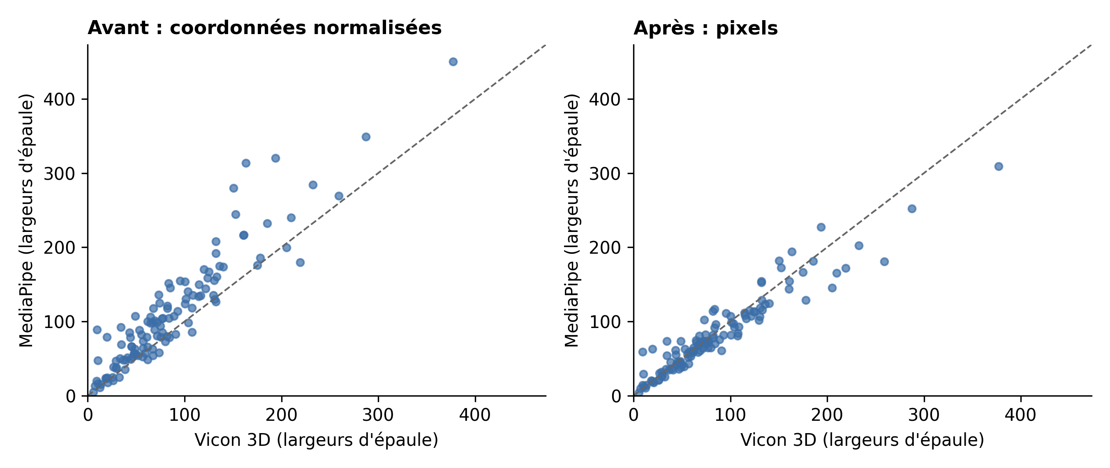
Figure S1. QoM des poignets normalisée par la largeur d'épaule : MediaPipe calculé dans les coordonnées normalisées (à gauche) et en pixels (à droite), contre Vicon 3D.
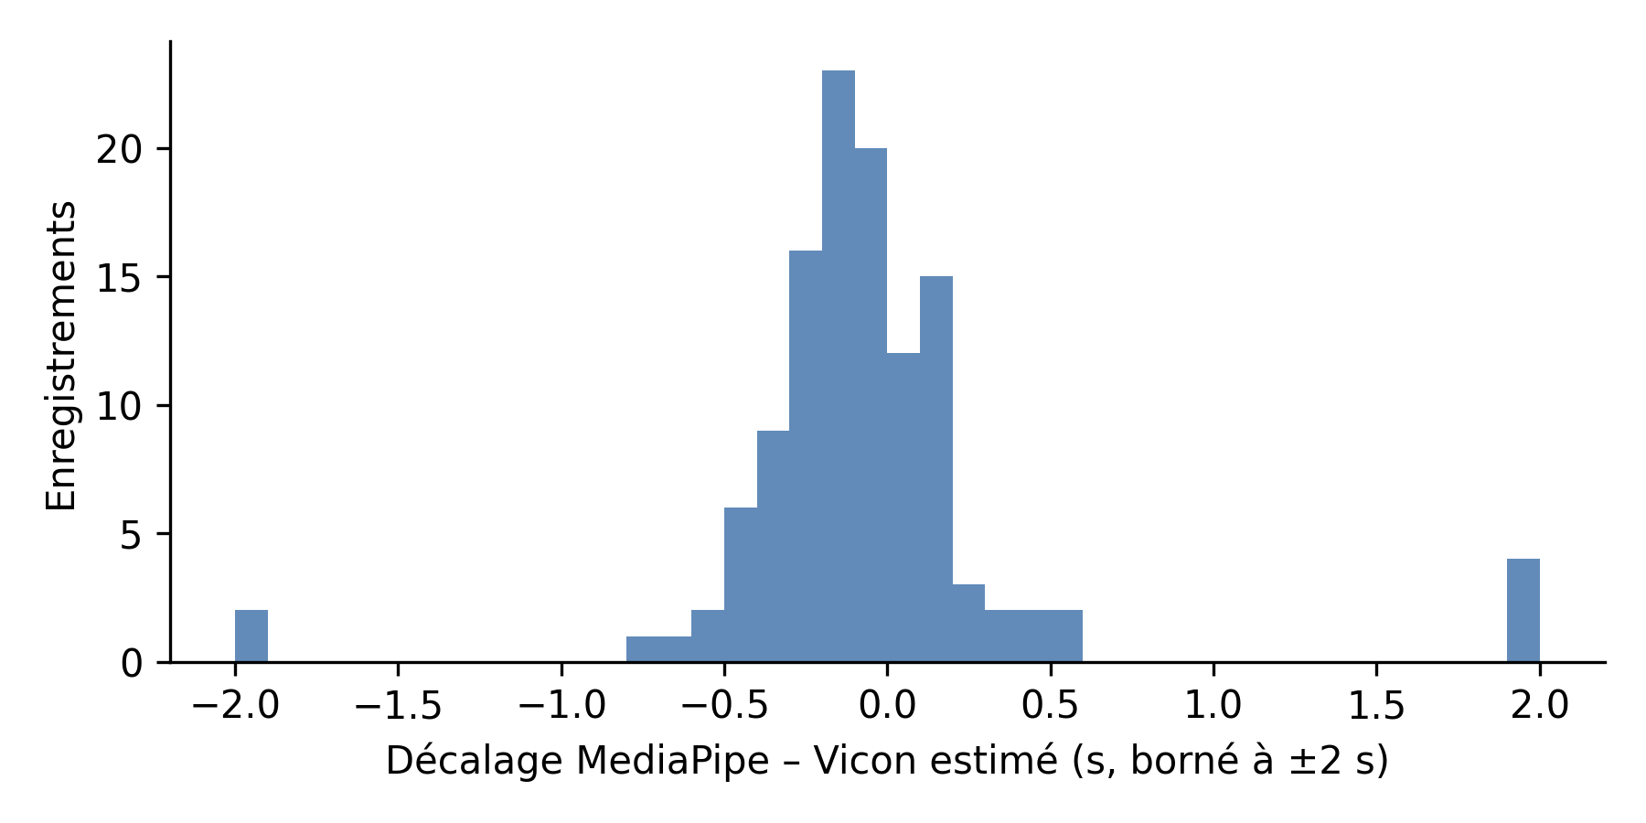
Figure S2. Distribution des décalages temporels estimés entre MediaPipe et Vicon (valeurs bornées à ±2 s pour la lisibilité ; maximum observé 7,4 s).
S2. Test de permutation. En échangeant les étiquettes P1/P2 au sein de chaque dyade × condition (5 000 permutations), la corrélation observée dépassait toutes les corrélations permutées pour la QoM des poignets (p = ,0002) et la QoM de la tête (p = ,0006). Ce test vérifie que l'accord ne résulte pas d'un contexte partagé par les deux partenaires.
Tableau S3. Angle du coude (MediaPipe 2D vs Vicon 3D) par condition (n = 40 par cellule).
Condition | Bras | r moyen [IC boot.] | RMSE médiane (°) | Biais (°)
Assis | Proche | ,87 [,83 ; ,91] | 12,3 | 14,7
 | Éloigné | ,70 [,59 ; ,78] | 54,5 | 46,3
Semi-debout | Proche | ,93 [,90 ; ,95] | 13,5 | 12,8
 | Éloigné | ,77 [,66 ; ,85] | 43,4 | 34,6
Debout | Proche | ,97 [,95 ; ,98] | 12,2 | 5,2
 | Éloigné | ,77 [,70 ; ,83] | 37,6 | 29,0
Tableau S4. Angle du coude : corrélation entre MediaPipe et l'angle Vicon projeté dans les plans du laboratoire (analyse de la version antérieure).
Plan de laboratoire | Bras proche (r moyen) | Bras éloigné (r moyen)
XY (horizontal) | ,39 | ,07
XZ | ,88 | ,73
YZ | ,86 | ,74
Vicon 3D (référence) | ,93 | ,75
Note. L'orientation des participants dans le repère du laboratoire variait selon les sessions ; ces plans ne correspondent donc pas à un même point de vue d'un enregistrement à l'autre.

